项目名称：学生公寓C1-C13栋卫生间盥洗台加固整改工程

招标编号：2017025

招 标 文 件

招 标 人：重庆工商大学融智学院（盖单位章）

二〇一七年十一月六日

目 录

第一章 招标公告 3
1. 招标条件： 3
2. 项目概况与招标范围： 3
3. 投标人资格要求： 4
4. 招标文件的获取： 4
5. 投标文件的递交： 5
6. 开标、评标时间： 5
7. 发布公告的媒介： 5
8. 联系方式： 5
第二章 投标人须知 6
投标人须知前附表 7
第二章 评标办法 23
第三章 技术标准和要求 24
第四章 投标文件格式 25
一、投标函部分 27
二、商务部分 34
三、技术部分 37
施工组织设计 39
附表一：拟投入本项目的主要施工设备表 40
附表二：劳动力计划表 41
附表三：计划开、竣工日期和施工进度 42
四、资格审查资料 45
（一）法定代表人身份证明及授权委托书 48
（二）近年完成的类似项目情况表 53
（三）投标截止日投标资格情况 54
（四）其他资料 55

第一章 招标公告

1. 招标条件：
本招标项目重庆工商大学融智学院学生公寓C1-C13栋卫生间盥洗台加固整改工程已通过重庆工商大学融智学院年度预算，项目业主：重庆工商大学融智学院。建设资金由招标人自筹资金。项目已具备招标条件，现对该项目的设计、施工进行一体化公开招标，欢迎有兴趣的投标人参与投标。

2. 项目概况与招标范围：
2.1 项目位置：重庆市巴南区龙洲湾尚文大道906号。
2.2 规模：学生公寓C1-C13栋，共计约850处，其中有约44处单盆盥洗台和约806处三盆盥洗台。
2.3 招标范围：
2.3.1 盥洗台加固部分整改施工方案和施工图。
2.3.2 盥洗台台面部分，参考尺寸2910mm*610mm（三盆盥洗台）和1260mm*610mm（单盆盥洗台），含三面挡水线。
2.3.3 洗面盆更换，参考尺寸625mm*400mm，含洗面盆翻板式下水器、溢水孔等零配件，不含水龙头及水龙头配件。
以上尺寸详见《学生公寓C1-C13栋卫生间盥洗台原始结构示意图》，仅供参考，以现场实际测量为准。改造考虑防水防潮的同时要注意与整个室内装修的协调性，适用性与美观相结合。
2.4 工期：整改时间分为两个阶段，第一阶段（本学年度内）：约200处盥洗台加固、约200处台面更换、约20处洗面盆更换。第二阶段（下一学年度内）：约650处盥洗台加固，台面更换和洗面盆更换以实际发生量为准。开工时间以招标方通知为准。

3. 投标人资格要求：
本项目招标实行资格后审，投标人至少应具备以下资格条件：
3.1 投标人应是中国境内注册，具有工商行政主管部门颁发有效营业执照的独立法人。
3.2具有履行合同所必需的设备和专业技术能力；
3.3若具备建设行政主管部门颁发的施工总承包建筑工程叁级或专业承包建筑装修装饰工程贰级资质及以上，同等条件下优先考虑。
投标人除分别满足前述要求外，还应在人员、业绩、设备、资金等方面具有相应的设计施工能力。外地企业参与投标的须已办理入渝登记备案信息。
3.4 本次招标不接受联合体投标。

4. 招标文件的获取：
4.1 发布公告开始的时间：2017年11月22日至2017年11月24日。
4.2 招标文件领取时间和现场勘查时间：2017年11月23日9：00-16：00至2017年11月24日9：00-16：00，投标人可以向重庆工商大学融智学院后勤保障处申请取得招标文件，投标人可通过重庆工商大学融智学院校园网（http://www.cqrz.edu.cn/）直接下载补遗、答疑等文件。投标人如对招标文件有疑问，请按招标文件提出疑问。
4.3 投标人如有疑问应在 2017年11月27日12:00点前以电子邮件形式向招标人提出，招标人将于2017年11月27日18：00前以校园网公告或电子邮件形式给予回复。
4.4 投标人在申请招标文件时，向招标人缴纳招标文件及图纸购买费用人民币： 500.00元（伍佰圆整）。
4.5 投标人在投标截止日内缴纳投标保证金：20000.00（贰万圆整）。
4.6 中标人在签订合同时缴纳履约保证金：20000.00（贰万圆整），投标保证金可直接转为履约保证金。
4.7 中标人在签订合同时缴纳中标服务费：合同金额的0.8%。
4.8 上述所有费用缴费地点：重庆工商大学融智学院教学楼二楼财务处。缴费方式：现金或转账。缴费账户信息如下：
招标人：重庆工商大学融智学院
开 户 行：工商银行巴南支行营业部
账 号：3100082019219004140

5. 投标文件的递交：
5.1 投标文件递交时间：2017年11月30日9：00-16：00。
5.2 递交地点：重庆市巴南区龙洲湾尚文大道906号重庆工商大学融智学院党政办公室（教学楼二楼）。
5.3 逾期送达的或者未送达指定地点的投标文件，招标人不予受理。

6. 开标、评标时间：
开标、评标时间：招标人另行通知。

7. 发布公告的媒介：
本次招标公告同在重庆工商大学融智学院校园网上发布（http://www.cqrz.edu.cn/）。

8. 联系方式：
招标人：重庆工商大学融智学院
地址：巴南区龙洲湾尚文大道906号
邮编：400055
标书购买联系人：周老师
现场标书购买地点：教学楼一楼后勤保障处1122室
转账方式购买标书：发送转账凭证至QQ邮箱：492163331@qq.com
联系电话： 023-88968683

重庆工商大学融智学院

二〇一七年十一月二十二日
第二章 投标人须知

投标人须知前附表
条款号 | 条款  名称 | 编 列 内 容
1.1 | 项目名称 | 学生公寓C1-C13栋卫生间盥洗台加固整改工程
1.2 | 招标人 | 名称：重庆工商大学融智学院  地址：重庆市巴南区龙洲湾尚文大道906号  联系人：周老师  电 话：023-88968683
1.3 | 建设地点 | 重庆市巴南区龙洲湾尚文大道906号
1.4 | 资金来源 | 招标人自筹
1.5 | 出资比例 | 100%
1.6 | 资金落实情况 | 已落实
1.7 | 招标范围 | 同招标公告第2条。
1.8 | 计划工期 | 整改时间分为两个阶段：  第一阶段（本学年度内）：约200处盥洗台加固、约200处台面更换、约30处洗面盆更换。  第二阶段（下一学年度内）：约650处盥洗台加固、台面更换、洗面盆更换以实际发生量为准。整改开始时间以招标人通知为准。
1.9 | 质保期 | 贰年（含招标范围所有内容），从竣工验收合格之日起计算。
1.10 | 招标范围的要求 | 1、盥洗台加固部门要求：  1.1、不破坏原有土建结构和原有柜门。  1.2、盥洗台加固部分，选用防潮防水的材质，并说明结构可靠性，制作详细的方案和施工图。  2、洗面盆和台面的要求：  2.1、洗面盆选用原有规格、材质和颜色，含洗面盆弹跳下水器和溢水孔等零配件。正规厂家和品牌，提供质量合格证。  2.2、台面选用同样规格、材质和颜色。  3、改造考虑防水防潮的同时要注意与整个室内装修的协调性，适用性与美观相结合。
1.11 | 质量要求 | 现行有关设计、施工质量验收规范要求，并达到合格标准。投标人必须保证工程质量一次性达到符合国家规范要求，必须达到现行国家各行业和企业相关规范和标准的要求，如达不到合格工程应按相关规定返工达到，并不退还履约保证金。  工程所使用材料必须是正规厂家生产，具有厂名、厂址和质量合格证的产品。
1.12 | 投标人资质条件和业绩、能力 | 本工程施工招标实行资格后审，投标人应具备以下资格条件：  - 资质条件、营业执照及安全生产条件  （1）具备有效的营业执照（须提供有效的营业执照复印件，且必须与原件一致）。  （2）具有履行合同所必需的设备和专业技术能力。  （3）若投标人具备施工总承包建筑工程叁级或专业承包建筑装修装饰工程贰级资质以上的，同等条件下优先考虑。  外地施工企业须同时具备有效的分支机构入渝登记备案信息）。  2.业绩要求  2016年1月1日至今完成的改造工程，须提供业绩的施工合同复印件并加盖鲜章，且必须与原件一致。
1.13 | 是否接受联合体投标 | 不接受
1.14 | 踏勘现场和标书领取时间 | 时间：2017年11月23日9：00-16：00至2017年11月24日9：00-16：00，由投标人在购买招标文件的同时联系后勤保障处踏勘现场。
1.15 | 投标预备会 | 不召开
2.1 | 构成招标文件的其他材料 | 招标人发出的答疑及补遗书
2.2.1 | 投标人质疑招标文件的截止时间 | 投标人在收到招标文件后，应仔细检查招标文件的所有内容，如有残缺或文字表述不清，图纸尺寸标注不明以及存在错、碰、漏、缺、概念模糊和有可能出现歧义或理解上的偏差的内容等应在2017年11月27日12:00点前向重庆工商大学融智学院提交书面质疑。
2.2.2 | 招标人对招标文件答疑的截止时间 | 2017年11月27日18：00（北京时间），在重庆工商大学融智学院校园网上发布答疑。
2.2.3 | 招标人对招标文件进行补遗 | 补遗内容可能影响投标文件编制的，须在投标截止时间3日前发布，发布时间至投标截止时间不足3日的，须相应延后投标截止时间。
2.2.4 | 投标截止时间 | 2017年11月30日16：00（北京时间）
3.1 | 构成投标文件的其他材料 | 投标人的书面澄清、说明和补正（但不得改变投标文件的实质性内容）
3.2 | 投标报价 | 本工程计价方式为综合单价包干方式。  （一）、采用综合单价计价方式工程的计价范围及报价原则：  1、采用综合单价方式的工程范围为：  1.1、盥洗台盥洗台加固（备注设计施工图中各零部件单价以备后用）。  1.2、盥洗台面更换（含三面挡水线，备注挡水线单价以备后用）。  1.3、洗面盆更换（含洗面盆弹跳下水器、溢水孔等零配件，备注零配件单价以备后用）。  具体详见本招标文件招标公告第2条。  2、报价原则：  2.1、盥洗台盥洗台加固根据设计施工图填报综合单价，工程量按实收方。盥洗台面和洗脸盆更换以招标方暂定工程量为准，报综合单价。  2.2、本综合单价为从进场施工至所有工程全部竣工验收合格后移交发包人止投标人已充分考虑后的所有费用。  2.3、本次工程的综合单价包括上述约定的全部工程的直接费、间接费、配合费、利润、安全文明施工费、税金，并考虑风险因素，为全费用包干单价。不再计算诸如措施费、工程定额测定费、工程排污费、高温补贴费、建筑垃圾场外运输费等其他一切费用，场内建筑垃圾应及时清运出场，费用承包方自理。  2.4、招标文件中明确由报价单位提供的所有设备和材料应按市场预测价格报价，报价单位结合自身实力和经验，充分考虑各项风险，一旦中标，包干使用，今后不作任何价格调整（招标人要求设计变更除外），一切法律和经济风险自行承担，与招标人无关。  2.5风险因素主要包括：施工期间的政策性调整（包括定额、人工、机械费用及其他取费等）、施工期间的材料价格上涨因素、错算或漏算的工程量或工程造价、施工期间所发生的人身和财产安全事故以及有关施工措施费用。  （二）、报价修正：  1、投标报价中若综合单价与总价不符，以总价为准，调整综合单价。如以文字表示的数据与数字表示的有差别，以文字为准修正数字；  2、招标人将对中标人的分部分项综合单价复核，中标人分部分项综合单价低于复核价时，以中标人分部分项综合单价为准；  （四）、投标报价格式：投标报价应按招标人提供的附件《重庆工商大学融智学院学生公寓C1-C13栋卫生间盥洗台加固整改工程投标报价书》填报。投标单位没有填写单价和总价的项目以及报价表中未列项目的分项，招标单位将不予支付，并认为此项费用已包括在其它报价中，项目和工程量将不予调整。
3.3 | 投标有效期 | 80日历天（从提交投标文件截止日起计算）
3.4 | 投标保证金 | 一、投标保证金的交纳  1、保证金人民币：20000.00元(贰万圆整)；  缴款截止时间：同投标截止时间；  缴款方式：以缴入招标人的开户银行账户为准；  招标人：重庆工商大学融智学院  开 户 行：工商银行巴南支行营业部  账 号：3100082019219004140  2、投标保证金有效期与投标有效期一致。  二、投标保证金的退还  招标人确定中标人后，7日内向除中标候选人以外的其他投标人无息退还投标保证金。  招标人与中标人签定合同后，7日内向中标人无息退还投标保证金。
3.5 | 资格审查资料 | 本须知第1.12提供的资料均需提供原件备查。
3.6 | 近年完成的类似项目的年份要求 | 指2016年1月1日起至今投标截止时。
3.7 | 是否允许递交备选投标方案 | 不允许
3.8 | 投标文件的份数 | 《商务标》、《技术标》、《经济标》 (要求各正本1份、副本1份，正副本内容一致)。
3.9 | 格式要求 | （1）投标函部分  应按照第四章规定格式排版，并应编制目录，逐页标注页码。  （2）资格审查部分  应按照第四章规定格式排版，并应编制目录，逐页标注页码。  （3）商务部分  应按照第四章规定格式排版，并应编制目录，逐页标注页码（含主要装饰材料一览表）。  （4）技术部分  1、《施工组织设计》采用明标评审，文字部分纸张采用A4白纸，四号仿宋字体；图表采用A4或A3白纸，图表内的字号大小不限。  2、设计施工图采用明标评审，格式图幅不限。但应明确表达方案效果、设计意图和设计内容（尺寸、材质等）。
4.1 | 投标文件的密封 | 1.投标文件袋用 “投标函部分”袋、“技术部分”袋、“商务部分”袋、“资格审查资料”袋以及“投标文件”大袋。  2.投标函部分装入“投标函部分”袋中，密封并在袋上封口处加盖投标人单位章。  3.商务部分装入“商务部分”袋中，密封并在袋上封口处加盖投标人单位章。  4.技术部分装入“技术部分”袋中，密封并在袋上封口处加盖投标人单位章。  5.“投标函部分”、“技术部分”、“商务部分”等小袋装入“投标文件”大袋中，密封并在大袋上封口处加盖投标人单位章，同时“投标文件”大袋应按本表第4.1.2项的规定写明相应内容。  6.“资格审查资料”单独封装，密封并在袋上封口处加盖投标人单位章，同时应按本表第1.12项的规定写明相应内容。
4.2 | 封套上写明 | 应在“投标文件”大袋和“资格审查资料”封套上写明如下内容：  招标人的地址：  招标人名称：  (项目名称)投标文件  在开标前不得开启
4.3 | 递交投标文件地点 | 收件人：重庆工商大学融智学院  地 点：重庆市巴南区龙洲湾尚文大道906号教学楼二楼党政办公室  联系人：王老师、李老师  联系电话：88968650、88968651
4.4 | 是否退还投标文件 | 否
5.1 | 开标时间和地点 | 开标时间：招标人另行通知  开标地点：重庆工商大学融智学院
5.2 | 开标程序 | 由招标人自行开标
6.1 | 评标委员会组建 | 由招标人自行组建
7.1 | 是否授权评标委员会确定中标人 | √否，推荐经评审得分由高到低排名前三名为中标候选人。
7.2 | 履约担保 | 中标人的投标保证金可直接转为履约保证金。
7.3 | 中标费 | 1.中标费按合同签约金额的0.8%计取，缴款方式：以缴入招标人的开户银行账户为准。  招标人：重庆工商大学融智学院  开 户 行：工商银行巴南支行营业部  账 号：3100082019219004140  2. 通知中标人后，5个工作日内到后勤保障处填写缴费单，凭缴费单到财务处缴费。
8 | 需要补充的其他内容
8.1 | 结果公示 | 评标结果当天不当众宣布，评标结束后由招标人将评标结果在重庆工商大学融智学院校园网上公示3个工作日。
8.2 | 工程进度  款的支付 | 1.本工程不付备料款，批量完工后，根据实际更换的数量*中标综合单价*95%=阶段付款金额。  2.批量竣工验收合格并完成结算后，支付阶段付款金额的95%（阶段付款金额的5%为质保金，质保期满后无息支付）。
8.3 | 结算原则 | 1.结算时，必须附上更换的楼栋号和房间号明细单。  2.由后勤保障处组织相关部门验收，一次性达到要求后，进行结算。  3.按第二章8.2规定进行结算。

附件1
投标函
重庆工商大学融智学院：
根据已收到的重庆工商大学融智学院学生公寓C1-C13栋卫生间盥洗台加固整改工程招标文件，遵照现行国家和地方招标投标管理办法的有关规定，我方对招标文件进行了认真的审阅和研究。我司承诺，学生公寓C1-C13栋卫生间盥洗台加固整改工程以如下报价接受招标文件的全部条款，完全同意签署招标文件中各项条款及各种保函。按照招标文件的要求，完成上述招标文件施工和维保的全部工作。
1、工程范围全部按招标文书和施工设计图要求完成；
2、工程工期：响应招标文件，分两个阶段进行整改；
3、工程质量和安全文明施工严格按国家现行规范、招标文书、设计图纸和施工组织设计的有关规定执行，工程质量等级为 ；
4、投标价格：经认真测算，我公司决定以合同预算价人民币（大写） 元（人民币： 元）承包该工程设计图纸及招标文件约定范围内的所有工程内容，具体详见预算书。
5、如果我司中标，我们将按招标文件要求支付履约保证金人民币（大写） 万元 （人民币： 万元），否则招标人有权选择与其他投标单位签订承包合同并保留扣留投标保证金的权利。
6、如果我司中标，我们将对本次招标范围内的所有设计方案负责，因设计原因导致的返工或人员受伤等情况，由我司全权负责。
7、工程完工后，按招标文书要求整理一式三份竣工资料交招标人保存。
8、本投标书连同贵校的招标文件、答疑文件，及双方签订的合同共同构成我们双方之间有约束力的合同文件。
投标单位：（公章）
二〇一七年 月 日

附件2
法定代表人授权委托书

本授权委托书声明：我 （姓名）系 （投标人名称）的法定代表人，现授权委托 （单位名称）的 （姓名）为我公司唯一代理人，身份证号码 ，以本公司的名义参加 （招标项目）工程的投标活动。代理人在开标、评标、合同谈判过程中所签署的一切文件和处理与之有关的一切事务，我单位均予以承认。
代理人无转委权。特此委托。

代理人： 性别： 年龄：
单位： 部门： 职务：

投标人：（盖章）

法定代表人：（签字、盖章）
日期： 年 月 日

附件3
重庆工商大学融智学院
学生公寓C1-C13栋卫生间盥洗台加固整改
工程投标报价书

序号 | 项目名称 | 工作内容 | 单位 | 工程量 | 单价 | 合价 | 备注
1 | 盥洗台加固  （三个台上盆） | 按照设计施工图分项报价（另列报价表，格式参照本表格） | 项 | 806
2 | 盥洗台加固  （一个台上盆） | 按照设计施工图分项报价（另列报价表，格式参照本表格） | 项 | 44
3 | 盥洗台台面更换 | 拆除原有台面和洗面盆，更换人造石材台面，恢复陶瓷洗面盆并固定位置等（备注三面挡水线的单价） | 处 | 200
4 | 洗面盆 | 拆除原有洗面盆，更换新的洗面盆（备注洗面盆弹跳下水器、溢水孔等零配件单价） | 个 | 30 |  |  | 备注品牌名称
8 | 汇总
注：1、投标人不得调整工程量,填报含税包干单价，总价与单价不一致，认总价，调整单价（详见投标须知）。
2、《投标报价书》应含设计施工图纸中所有包含的所有施工内容和费用。尺寸与材质详见附件4《学生公寓C1-C13栋卫生间盥洗台示意图》。
3、综合单价包含直接费、间接费、配合费、利润、安全文明施工费、各项措施费、税金，并考虑风险因素。
4、本项目分阶段结算，以实际更换的数量为准，实际更换数量*综合单价*95%=阶段付款金额。

附件4

重庆工商大学融智学院
学生公寓C1-C13栋卫生间盥洗台示意图

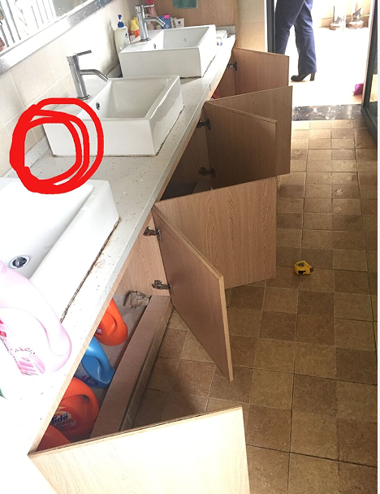
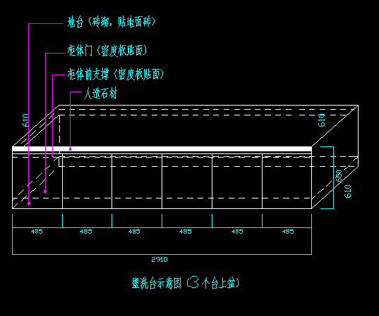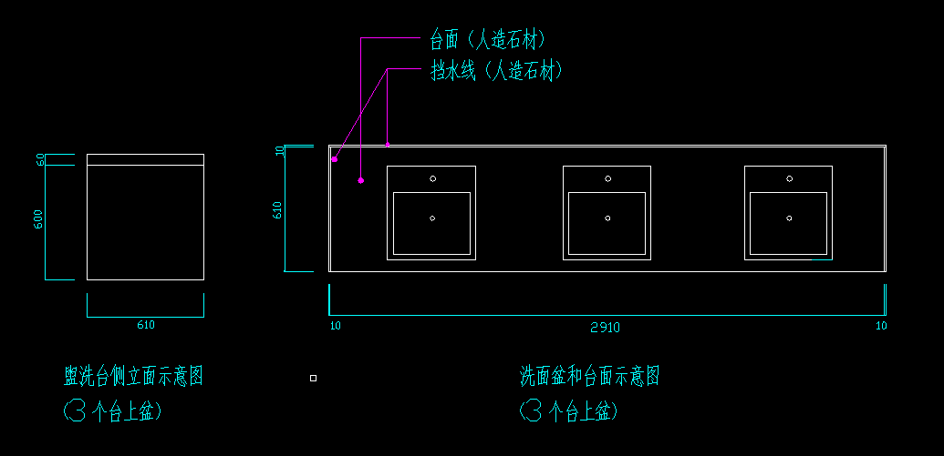
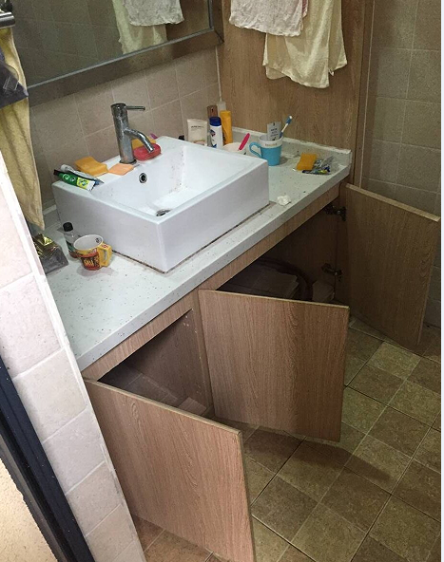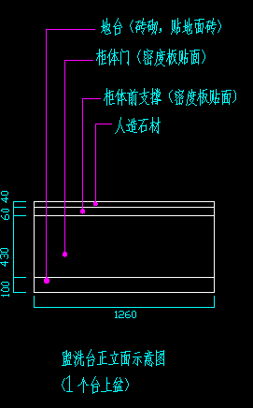
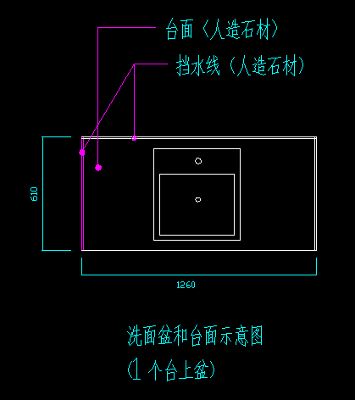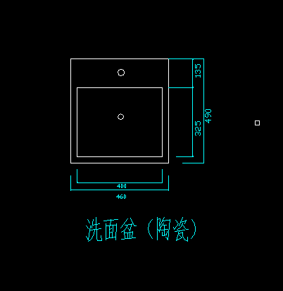

注：以上尺寸及材质等技术参数以现场实际勘察为准，示意图仅供参考。

年 月 日
附表一：问题澄清通知

问题澄清通知
编号：

（投标人名称）：
（项目名称）施工招标的评标委员会，对你方的投标文件进行了仔细的审查，现需你方对下列问题以书面形式予以澄清：

1.

2.

......

请将上述问题的澄清于 年 月 日 时前递交至 （详细地址）或传真至 （传真号码）。采用传真方式的，应在 年 月 日 时前将原件递交至 （详细地址）。

评标工作组负责人： （签字）

年 月 日

附表二：问题的澄清

问题的澄清
编号：

（项目名称）施工招标评标委员会：

问题澄清通知（编号： ）已收悉，现澄清如下：
1.

2.

.....

投标人： （盖单位章）
法定代表人或其委托代理人： （签字）

年 月 日

第二章 评标办法
招标人自行评标,根据公司实力、业绩、设计方案、单价、工期等综合评定。

第三章 技术标准和要求

执行现行国家、行业和地方现行标准、规范和规程等，以及项目具体情况摘录。

第四章 投标文件格式
目 录

一、投标函部分
（一）投标函
（二）法定代表人身份证明及授权委托书
（三）投标保证金
（四）学生公寓C1-C13栋卫生间盥洗台加固整改工程投标报价书
二、商务部分
三、技术部分
1、施工组织设计
附表一 拟投入本标段的主要施工设备表
附表二 劳动力计划表
附表三 施工总平面图
附表四 临时用地表
2、设计方案
附件一 设计方案合理性阐述
附件二 设计施工图
四、资格审查资料
（一）法定代表人身份证明及授权委托书
（二）投标人基本情况表
（三）项目管理机构
（四）近叁年财务状况表
（五）近叁年完成的类似项目情况表
（六）近年发生的诉讼和仲裁情况
（七）其他资料

一、投标函部分

（项目名称）施工招标

投 标 文 件

投标函部分

投标人： （盖单位章）
法定代表人或其委托代理人： （签字）
年 月 日

目 录

（一）投标函
（二）法定代表人身份证明及授权委托书
（三）投标保证金
（四）学生公寓C1-C13栋卫生间盥洗台加固整改工程投标报价书

附件1
投标函
重庆工商大学融智学院：
根据已收到的重庆工商大学融智学院学生公寓C1-C13栋卫生间盥洗台加固整改工程招标文件，遵照现行国家和地方招标投标管理办法的有关规定，我方对招标文件进行了认真的审阅和研究。我司承诺，学生公寓C1-C13栋卫生间盥洗台加固整改工程以如下报价接受招标文件的全部条款，完全同意签署招标文件中各项条款及各种保函。按照招标文件的要求，完成上述招标文件施工和维保的全部工作。
1、工程范围全部按招标文书和施工设计图要求完成；
2、工程工期：响应招标文件，按两个阶段进行整改；
3、工程质量和安全文明施工严格按国家现行规范、招标文书、设计图纸和施工组织设计的有关规定执行，工程质量等级为 ；
4、投标价格：经认真测算，我公司决定以合同预算价人民币（大写） 元（人民币： 元）承包该工程设计图纸及招标文件约定范围内的所有工程内容，具体详见预算书。
5、如果我司中标，我们将按招标文件要求支付履约保证金人民币（大写） 万元 （人民币： 万元），否则招标人有权选择与其他投标单位签订承包合同并保留扣留投标保证金的权利。
6、如果我司中标，我们将对本次招标范围内的所有设计方案负责，因设计原因导致的返工或人员受伤等情况，由我司全权负责。
7、工程完工后，按招标文书要求整理一式三份竣工资料交招标人保存。
8、本投标书连同贵校的招标文件、答疑文件，及双方签订的合同共同构成我们双方之间有约束力的合同文件。
投标单位：（公章）
二〇一七年 月 日

附件2
法定代表人授权委托书

本授权委托书声明：我 （姓名）系 （投标人名称）的法定代表人，现授权委托 （单位名称）的 （姓名）为我公司唯一代理人，身份证号码 ，以本公司的名义参加 （招标项目）工程的投标活动。代理人在开标、评标、合同谈判过程中所签署的一切文件和处理与之有关的一切事务，我单位均予以承认。
代理人无转委权。特此委托。

代理人： 性别： 年龄：
单位： 部门： 职务：

投标人：（盖章）

法定代表人：（签字、盖章）
日期： 年 月 日
附件3
投标保证金

将投标保证金交款凭据复印件装入投标文件中，原件在开标时出示。

附件4
重庆工商大学融智学院
学生公寓C1-C13栋卫生间盥洗台加固整改
工程投标报价书

序号 | 项目名称 | 工作内容 | 单位 | 工程量 | 单价 | 合价 | 备注
1 | 盥洗台加固  （三个台上盆） | 按照设计施工图分项报价（另列报价表，格式参照本表格） | 项 | 806
2 | 盥洗台加固  （一个台上盆） | 按照设计施工图分项报价（另列报价表，格式参照本表格） | 项 | 44
3 | 盥洗台台面更换 | 拆除原有台面和洗面盆，更换人造石材台面，恢复陶瓷洗面盆并固定位置等（备注三面挡水线的单价） | 处 | 200
4 | 洗面盆 | 拆除原有洗面盆，更换新的洗面盆（备注洗面盆弹跳下水器、溢水孔等零配件单价） | 个 | 30 |  |  | 备注品牌名称
8 | 汇总
注：1、投标人不得调整工程量,填报含税包干单价，总价与单价不一致，认总价，调整单价（详见投标须知）。
2、《投标报价书》应含设计施工图纸中所有包含的所有施工内容和费用。尺寸与材质详见附件4《学生公寓C1-C13栋卫生间盥洗台示意图》。
3、综合单价包含直接费、间接费、配合费、利润、安全文明施工费、各项措施费、税金，并考虑风险因素。
4、本项目分阶段结算，以实际更换的数量为准，实际更换数量*综合单价*95%=阶段付款金额。

二、商务部分

（项目名称）施工（分包）招标

投 标 文 件

商务部分

投标人： （盖单位章）
法定代表人或其委托代理人： （签字或盖章）
年 月 日

目 录

[目录由投标人自行编制]

三、技术部分

目 录

[目录由投标人自行编制]

施工组织设计
1. 投标人编制施工组织设计的要求：编制时应采用文字并结合图表形式说明施工方法； 拟投入本标段的主要施工设备情况、拟配备本标段的试验和检测仪器设备情况、劳动力计划等；结合工程特点提出切实可行的工程质量、安全生产、文明施工、工程进度、技术组织措施，同时应对钢柱、屋架及钢梁等结构构件的制作、运输和安装独立成章编制施工措施和实施方案。对维护结构工程、防水工程、门窗工程独立成章编制相应技术措施，对冬雨季施工技术、减少噪音、降低环境污染、地下管线及其他地上地下设施的保护加固措施也应专门进行说明。
2. 施工组织设计除采用文字表述外可附下列图表，图表及格式要求附后。

附表一 拟投入本标段的主要施工设备表
附表二 劳动力计划表
附表三 计划开、竣工日期
附表四 临时用地表

附表一：拟投入本项目的主要施工设备表
序号 | 设备名称 | 型号  规格 | 数量 | 国别 产地 | 制造 年份 | 额定功率  （KW） | 生产  能力 | 用于施  工部位 | 备注

附表二：劳动力计划表
单位：人
工种 | 按工程施工阶段投入劳动力情况

附表三：计划开、竣工日期和施工进度

投标人应递交施工进度表，说明按招标文件要求的计划工期进行施工的各个关键日期。

附表四：临时用地表

用 途 | 面 积（平方米） | 位 置 | 需用时间

设计方案和施工图纸

1、设计说明
2、设计方案和施工图

四、资格审查资料

（项目名称）施工招标

投 标 文 件

资格审查资料

投标人： （盖单位章）
法定代表人或其委托代理人： （签字或盖章）
年 月 日
目 录

（一）法定代表人身份证明及授权委托书
（二）投标人基本情况表
（三）项目管理机构
（四）主要人员简历表
（五）近壹年完成的类似项目情况表
（六）投标截止日投标资格情况
（七）其他资料

（一）法定代表人身份证明及授权委托书

法定代表人身份证明

投标人名称：

单位性质：

地址：

成立时间： 年 月 日

经营期限：

姓名： 性别： 年龄： 职务：

系 （投标人名称）的法定代表人。

特此证明。

投标人： （盖单位章）

年 月 日

授权委托书

本人 （姓名）系 （投标人名称）的法定代表人，现委托 （姓 名）为我方代理人。代理人根据授权，以我方名义签署、澄清、说明、补正、递交、撤回、 修改 （项目名称）施工（分包）投标文件、签订合同和处理有关事宜， 其法律后果由我方承担。
委托期限： 。
代理人无转委托权。
附：法定代表人身份证明。

投 标 人： （盖单位章）
法定代表人： （签字或盖章）
身份证号码：
委托代理人： （签字或盖章）
身份证号码：

年 月 日
（二）投标人基本情况表
投标人名称
注册地址 |  |  |  |  |  | 邮政编码
联系方式 | 联系人 |  |  |  |  | 电 话
联系方式 | 传 真 |  |  |  |  | 网 址
组织结构
法定代表人 | 姓名 |  | 技术职称 |  |  |  |  | 电话
技术负责人 | 姓名 |  | 技术职称 |  |  |  |  | 电话
成立时间 |  |  | 员工总人数：
企业资质等级 |  |  | 其中 | 项目经理
营业执照号 |  |  | 其中 | 高级职称人员
注册资金 |  |  | 其中 | 中级职称人员
开户银行 |  |  | 其中 | 初级职称人员
账号 |  |  | 其中 | 技 工
经营范围
备注

（三）项目管理机构
项目管理机构组成表
职务 | 姓名 | 职称 | 执业或职业资格证明 |  |  |  |  | 备注
职务 | 姓名 | 职称 | 证书名称 | 级别 | 证号 | 专业 | 养老保险
(四)主要人员简历表

姓 名 |  |  | 年 龄 |  | 学历
职 称 |  |  | 职 务 |  | 拟在本合同任职
毕业学校 | 年毕业于 学校 专业
主要工作经历
时 间 |  | 参加过的类似项目 |  |  |  | 担任职务 | 发包人及联系电话

（五）近年完成的类似项目情况表
项目名称
项目所在地
发包人名称
发包人地址
发包人电话
合同价格
开工日期
竣工日期
承担的工作
工程质量
项目经理
技术负责人
总监理工程师及电话
项目描述
备注
注：应附合同和工程竣工验收资料的复印件并加盖鲜章。

（六）投标截止日投标资格情况
说明：近年发生的诉讼和仲裁情况仅限于投标人败诉的，且与履行施工承包合同有关的案件，不包括调解结案以及未裁决的仲裁或未终审判决的诉讼。

注：1.由投标人自行声明是否满足资格审查标准中的信誉要求。如声明与实际不符，将被取消投标或中标资格，其投标保证金不予退还。
2.该条为附加合格条件，招标人要求必备时投标人必须响应。

（七）其他资料

